사 고 보 고 서
제목 : 제넥신 9층 A코어 승강기홀 냄새 유입 발생
보 고 자 | 방재과장 신명균 | 보 고 일 | 2026. 08. 28 (금)
보고 대상 | 관리소장 | 사고 등급 | 경미 (Level 1) 인적·물적 피해 없음

1 | 핵심 요약
발생 일시  08.28 (금) 08:36 |  | 발생 장소  제넥신 9층 A코어 | 피해 규모  없음 | 임시조치 완료  09:30 (54분)

한 줄 요약 | 옥상 식당 탈취 유니트에서 발생한 냄새가 인접한 A코어 배기휀 유입구를 통해 9층 승강기홀로 역유입된 건으로, 유입구 임시 차폐 조치 후 냄새 소멸 확인

2 | 사고 개요
제 목 |  | 제넥신 9층 A코어 승강기홀 냄새 유입 발생
발생 일시 |  | 2026년 8월 28일(금) 08시 36분경
발생 장소 |  | 제넥신 9층 A코어 승강기홀
발생 원인 |  | 옥상 식당측 탈취 유니트에서 발생한 냄새가 배기휀 유입구를 통해 실내로 유입
영향 범위 |  | 9층 A코어 승강기홀 일부 구역 (확산 없음)
신고 경로 |  | 입주사 직접 민원 — 제넥신 9층 김상진 부장

3 | 피해 현황
인적 피해 |  | 물적 피해 | 피해 금액
없 음 |  | 없 음 | 없 음
※ 설비 손상 및 기능 저하 없음. 입주사 업무 중단 사례 없음. 냄새 유입 외 2차 피해 미발생.

4 | 조치 사항 및 경과
시 각 |  | 구 분 | 조치 내용 | 조치자 / 담당
08:36 |  | 접수 | 제넥신 9층 김상진 부장 냄새 발생 민원 접수 | 입주사 → 방재실
08:50 |  | 현장확인 | 9층 A코어 승강기홀 현장 도착 및 냄새 확인 | 한윤석 · 신명균 방재과장
09:00 |  | 점검 | 9층 A코어 승강기홀 배기 댐퍼 폐쇄 상태 확인 (실내 배기계통 유입 배제) | 신명균 방재과장
09:10 |  | 원인규명 | 옥상 식당측 탈취 유니트 발생 냄새가 배기휀 유입구를 통해 유입됨을 확인 | 신명균 방재과장
09:15 |  | 합동확인 | 옥상 현장 합동 확인 및 조치 방향 협의 | 방선호 과장
09:30 |  | 임시조치 | 옥상 배기휀 유입구 비닐커버 차폐 임시 조치 시행 → 냄새 유입 차단 확인 | 방재과
10:00 |  | 보고 | 관리소장 상황 보고 및 후속 조치 계획 공유 | 신명균 방재과장

6 | 조치 계획 및 재발 방지 대책
구분 |  | 조치 및 방대 대책 | 결 과
조치  및  계획 |  | 옥상 배기휀 유입구 임시 차폐 상태 일일 점검 | 진행중
 |  | 배기 댐퍼·배기휀 기밀성 제조사(미도이앤씨) 점검 요청 | 예정
 |  | 식당 탈취 유니트 촉매 필터 점검 및 교체 주기 확인 | 예정
재발  방지  대책 |  | 옥상 배기계통 상호 간섭 현황 전수 조사 및 역류 차단 성능 점검 항목 신설 | 예정
 |  | 조리 피크 시간대 탈취 유니트 가동 확인 및 필터 교체 이력 관리 | 검토
 |  | 냄새 민원 대응 표준 절차 수립(접수 → 확인 → 경로 추적 → 조치 → 회신) | 검토

9 | 첨부 — 현장 사진 or 도면

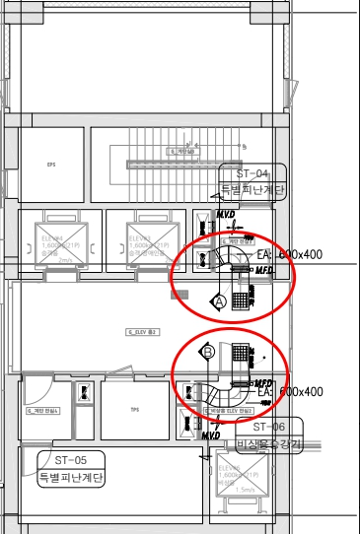  PHOTO 1  9층 A코어 승강기홀 배기 댐퍼 위치  평면도 · EA 600×400 계통 | 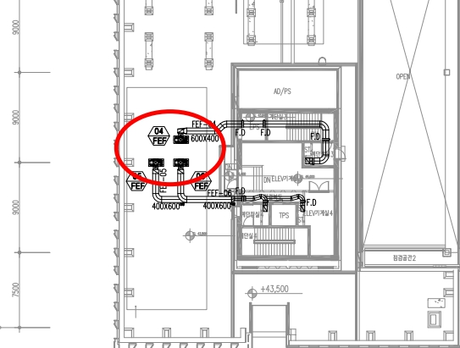  PHOTO 2  옥상 배기휀 위치  옥상 평면도 · 식당 배기 인접부
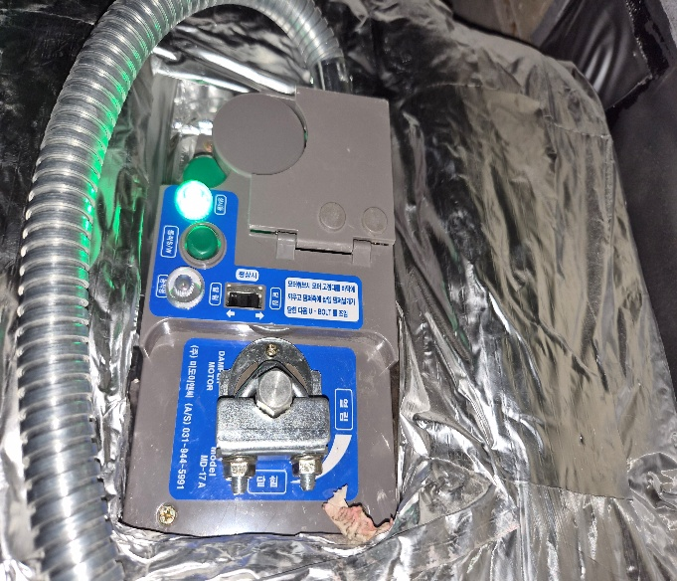  PHOTO 3  9층 A코어 비상용승강기 배기 댐퍼  폐쇄 상태 확인 (08.28 09:00) | 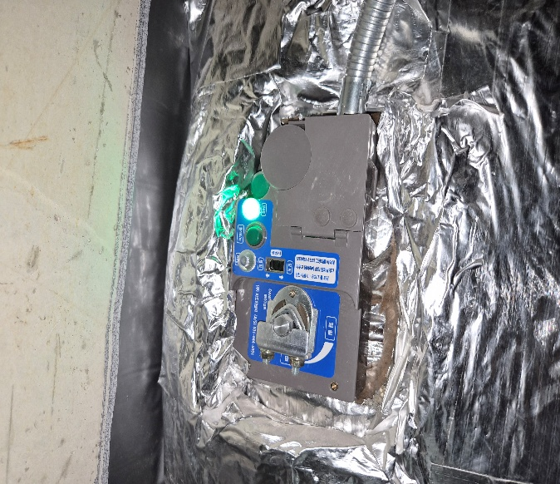  PHOTO 4  9층 A코어 특별피난계단 배기 댐퍼  폐쇄 상태 확인 (08.28 09:00)
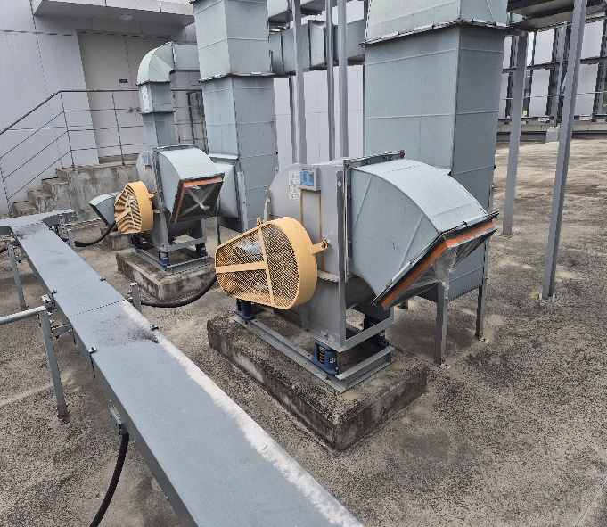  PHOTO 5  옥상 배기휀 현황 ①  유입구 비닐커버 임시 조치 (08.28 09:30) | 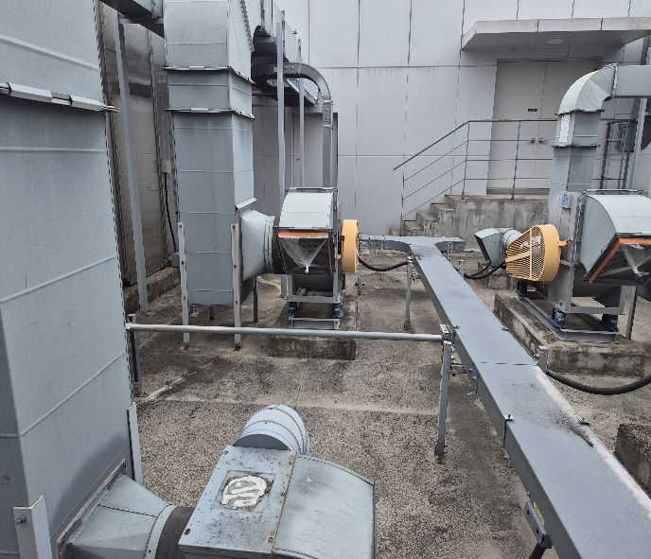  PHOTO 6  옥상 배기휀 현황 ②  식당 배기 토출부 인접 배치 상태

끝.

한독 및 제넥신&프로젠 관리사무소

